LOUPING ILL ou ENCEPHALOMYELITE OVINE

Historique – Etiologie – Epidémiologie et importance – Modes de transmission – Symptômes – Lésions – Diagnostic – Traitement – Prophylaxie - Bibliographie

Historique
Maladie longtemps limitée aux Iles Britanniques, le louping ill s’est développé sur le continent depuis plusieurs années.

Etiologie
- dû à un Flavivirus transmis par des tiques de l’espèce Ixodes ricinus.
- le virus, assez fragile dans le milieu extérieur, est proche génétiquement des virus tick-borne.
- touche principalement les moutons, mais peut aussi atteindre les caprins, bovins, porcins, l’Homme et le chien.
- le virus se multiplie dans le nœud lymphatique drainant la zone de morsure, puis diffuse par voie sanguine ou lymphatique jusqu’au cerveau et à l’ensemble des organes lymphoïdes.
- chez le mouton, la virémie est importante mais décroît rapidement dès l’apparition des anticorps. La clinique est déterminée par la rapidité de réponse sérologique.

Epidémiologie et importance
- la maladie est directement liée à l’activité des tiques.
- les moutons porteurs de tiques peuvent infester des régions indemnes lors de déplacements.
- les tiques restent contaminantes pendant un an.
- les jeunes au pâturage ne bénéficiant plus de l’immunité maternelle paient le plus lourd tribut à la maladie.
- dans l’espèce caprine, on a montré expérimentalement que le lait pouvait provoquer une affection aiguë chez les chevreaux. Ceci n’a pas été montré chez les agneaux.
- il y a par ailleurs une forte proportion d’animaux infectés asymptomatiques.
- importance liée à la gravité médicale de la maladie et au risque sanitaire, l’Homme pouvant développer une grippe suivie d’encéphalite grave lorsqu’il est infecté par le virus.
- la transmission à l’Homme se fait soit par inoculation par les tiques, soit par inhalation, contact avec une plaie ou ingestion. Le lait infecté présenterait un risque, surtout s’il est d’origine caprine.

Modes de transmission
L’inoculation par les tiques est la voie principale, mais l’ingestion de lait contaminé est une voie possible, au moins chez la chèvre. Une contamination par des aiguilles hypodermiques infectées est à prendre en compte.

Symptômes
- les symptômes ne sont observés que pendant la période d’activité des tiques.
- chez la chèvre, l’infection est très souvent inapparente.
- première phase d’hyperthermie (pouvant atteindre 41 à 42°C), 2 à 3 jours après l’inoculation, durant environ 24 à 36 heures, mais qui passe généralement inaperçue. Ensuite, le virus envahit le système nerveux.
- il y a un second pic thermique moins net, accompagné de signes nerveux : ataxie, apathie, tremblements de la tête et du corps, surtout marqués au niveau des membres postérieurs au début. On note souvent une hyperesthésie et de l’incoordination motrice, parfois de la marche en cercle.
- les animaux atteints se déplacent par petits bonds (« leaping », d’où le nom de la maladie).
- en 24 à 48 heures, l’animal présente des convulsions, tombe dans le coma et meurt.
- les jeunes peuvent mourir soudainement, sans signes nerveux.
- si on pratique le nursing, les animaux peuvent récupérer en deux à trois semaines, mais il peut subsister des séquelles de torticolis et de parésie.
On observe parfois des guérisons spontanées.

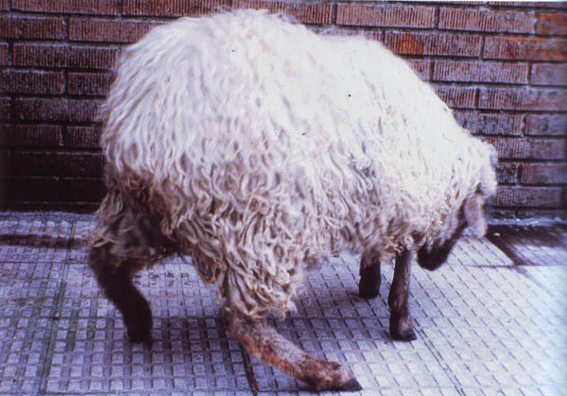
L Gonzalez
Photo prêtée par CEVA santé animale
Incoordination motrice et marche en cercle

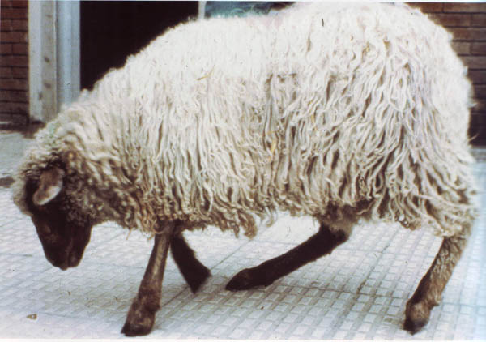
L Gonzalez
Photo prêtée par CEVA santé animale
Apathie, tremblements, incoordination motrice

Lésions
Les lésions nécropsiques ne sont pas spécifiques.

Diagnostic
- assez facile en zone d’endémie, il est plus délicat dans les zones habituellement indemnes, où le virus a été amené par des déplacements d’animaux infectés.
- lorsque les signes apparaissent, le virus n’est plus présent que dans le système nerveux central. On réalise donc un diagnostic par couplage de sérologie par hémagglutination et histologie du système nerveux central.
- on peut confirmer le résultat par inoculation de sang ou de cerveau par voie intracrânienne à une souris.
Diagnostic différentiel
- chez l’agneau avec l’ataxie enzootique, les abcès de colonne vertébrale et certaines pyohémies à tiques,
- chez les moutons à l’engrais avec la coenurose, les premiers stades d’une nécrose cérébrale,
- chez les adultes avec la tremblante, le tétanos, l’hypocalcémie ou l’hypomagnésémie et la toxémie de gestation.

Traitement
Une étude montrerait un intérêt de l’oxytétracycline longue action, mais en dehors de celle-ci, aucun traitement n’est proposé hormis un soutien des fonctions physiologiques.

Prophylaxie
- les animaux contaminés ne doivent pas être déplacés dans des régions indemnes pendant la période d’activité des tiques.
- dans les zones faiblement infestées, les malades sont éliminés. On lutte contre les tiques au moyen de bains antiparasitaires ou de pour-on.
- dans les zones d’endémie, la vaccination est la règle avant toute sortie sur les pâturages à risque. Elle se pratique un mois avant exposition, puis une fois par an au moyen d’un vaccin inactivé.
- la protection colostrale est solide.
- il a été proposé de déplacer les moutons en les maintenant en zone indemne pendant deux ans pour rompre le cycle, mais cette méthode est difficile à mettre en œuvre.

Bibliographie
- BRUGERE PICOUX J. Les affections nerveuses des ruminants. Bulletin des GTV, 1994, 3, 55-64
- CASAMITJANA P. Le louping ill. La Dépêche technique vétérinaire. 1993, 32, 14-15
- GRAY D. et al. Evidence of louping il land tick borne fever in goats. Vet. Rec., 1988, 122, 66.
- HUDSON P. Louping ill vaccination, sheep and grouse. Game conservancy animal review, 1987, 56-59
- LAURENSON MK. And al. The role of lambs in louping ill virus amplification. Parasitology, 2000, 120(2), 97-104
- LAURENSON MK, HUDSON P, NEWBORN D, BOOTH F. A new look at louping ill. Game conservancy review, 1994, 26, 129-130
- LEWIS C. Vaccination of sheep- an update. In practice, 2000, 22, 34-39
- REID HW. Louping ill. Diseases of sheep, 2000, 218-223
- REID HW, POW I. Antibody response of sheep following administration of louping ill virus vaccine. Vet. Rec., 1995, 136, 638-639

